Geocadabra

Geocadabra kan je downloaden op de website
www.geocadabra.nl

- Vlakke meetkunde

Opgave 1

Teken de cirkel c met middelpunt M(2,1) en straal 5.
Construeer de raaklijnen uit het punt P(-10,4) aan de cirkel c.
Bepaal de vergelijking van deze raaklijnen en de coördinaten van de raakpunten.

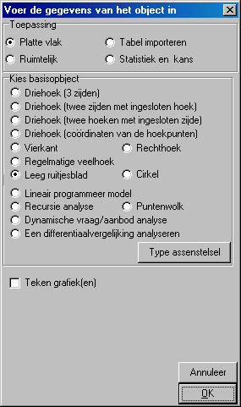
oplossing:

Start met een leeg ruitjesblad in het platte vlak.

Na het geven van een omschrijving (bijv. opgave1), kan je de lay-out van het assenstelsel bepalen.

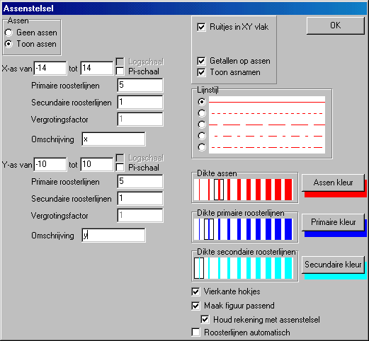

Via “Bewerken assenstelsel” of Ctrl-A pas je de lay-out van het assenstelsel aan;

Via “Beeld, werkbalken” verwijder je de Gereedschapsbalk rechts van het scherm.

Een cirkel tekenen met gegeven middelpunt en straal:

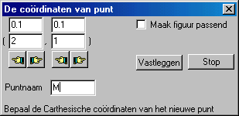
Middelpunt vastleggen:

- Bewerken
- Puntonderhoud
- Toevoegen
- D.m.v. coördinaten
- Carthesische coördinaten

- Vastleggen, stop

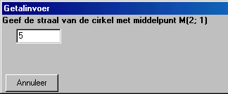
De cirkel tekenen:

- Bewerken
- Cirkelonderhoud
- Toevoegen
- Middelpunt en straal
- Klik op M
- OK
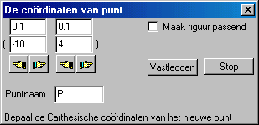

Leg nu zelf het punt P vast. Merk op dat het aantal mogelijkheden na “Puntonderhoud, Toevoegen” is toegenomen.

De raaklijnen uit P aan c teken je onmiddellijk via:

- Bewerken
- Lijnonderhoud
- Hele lijn toevoegen
- Raaklijnen door punt aan cirkel

Verwijder ze weer, we gaan ze zelf construeren.
Verwijderen doe je via “Beeld, Ongedaan” maken of Ctrl-Z.

Constructie van de raaklijnen uit P aan c:

Teken het lijnstuk [PM]

- Bewerken, lijnonderhoud
- Lijnstuk toevoegen
- Door 2 punten
- Klik op P en op M

Bepaal het midden N van [PM]

- Bewerken, puntonderhoud
- Toevoegen
- Midden van lijnstuk

De naam van een punt wijzig je met een van de opties na een rechtermuisknopklik.

Teken een cirkel k met middelpunt N en straal = |NP|

- Bewerken, cirkelonderhoud
- Toevoegen
- Middelpunt + straal
- Klik op N en op P

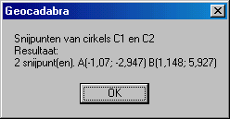
Bepaal de snijpunten A en B van c met k

- Bewerken, puntonderhoud
- Benoem snijpunten
- Van twee cirkels

Teken de rechten (= raaklijnen) PA en PB

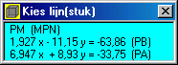
- Bewerken, lijnonderhoud
- Halve lijn toevoegen
- Door 2 punten
- Klik op P en op A
- Klik op P en op B

- Berekeningen, vergelijking van een lijn(stuk)

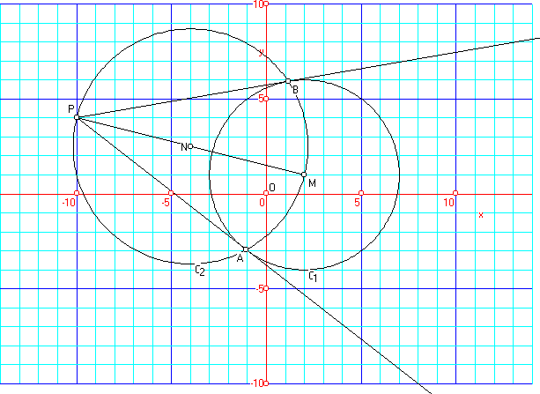

Opgave 2

Gegeven de driehoek ABC met A(6,8) B(-4,2) C(6,-4).

Gevraagd :

- Teken deze driehoek.
- Stel de vergelijking op van de hoogtelijn uit A.
- Stel de vergelijking op van de zwaartelijn uit B.
- Stel de vergelijking op van de drie middelloodlijnen,
- bepaal de coördinaat van het snijpunt M van de drie middelloodlijnen,
- teken de omgeschreven cirkel aan de driehoek.
- Bereken de lengte van de drie zijden,
- bereken de afstand van A tot de zijde BC,
- bereken de oppervlakte en omtrek van de driehoek.
- Stel de vergelijking op van de drie bissectrices,
- bepaal de coördinaat van het snijpunt N van de drie bissectrices,
- teken de ingeschreven cirkel van de driehoek.
- Bereken de grootte van de drie hoeken van de driehoek.

oplossing:

Kies in het “Platte vlak” een “Driehoek met coördinaten van de hoekpunten”. Geef de drie stellen coördinaatgetallen in, druk op OK en geef een omschrijving (bijv. opgave2).
Ook nu kan je via “Bewerken assenstelsel” of Ctrl-A de lay-out van het assenstelsel bepalen.

Via “Bewerken, driehoekbewerkingen” kun je al heel wat tekenen en berekenen.

Hoogtelijn uit A:

- Bewerken, lijnonderhoud
- Hele lijn toevoegen
- Door punt loodrecht op lijn(stuk)
- Klik op A, kies lijnstuk BC
- Rechtermuisklik op de getekende hoogtelijn, toon vergelijking

Vgl van de hoogtelijn : …………………………………………

Zwaartelijn uit B:

- Bewerken, puntonderhoud
- Toevoegen
- Midden van lijnstuk
- Kies lijnstuk AC

- Bewerken, lijnonderhoud
- Hele lijn toevoegen
- Door 2 punten
- Klik op A, klik op het midden van AC
- Rechtermuisklik op de getekende zwaartelijn, toon vergelijking

Vgl van de zwaartelijn : …………………………………………

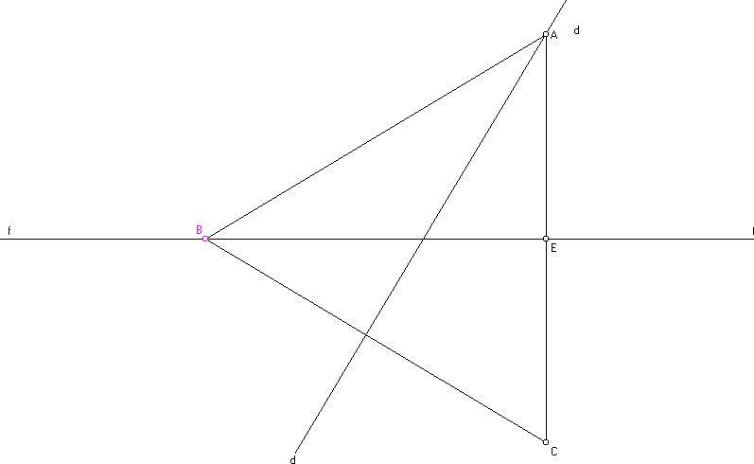

De drie middelloodlijnen:

- Bewerken, lijnonderhoud
- Hele lijn toevoegen
- Middelloodlijn van lijnstuk
- Klik op de drie lijnstukken

Coördinaat van het snijpunt M van de drie middelloodlijnen:

- Bewerken, puntonderhoud
- Benoem snijpunt(en)
- Van twee lijnen
- Wijs punt aan of wijs lijnen aan

De omgeschreven cirkel aan de driehoek:

- Bewerken, cirkelonderhoud
- Toevoegen
- Middelpunt + randpunt
of
- Bewerken, cirkelonderhoud
- Toevoegen
- Door 3 punten
of
- Bewerken, driehoekbewerkingen
- Constructie omgeschreven cirkel

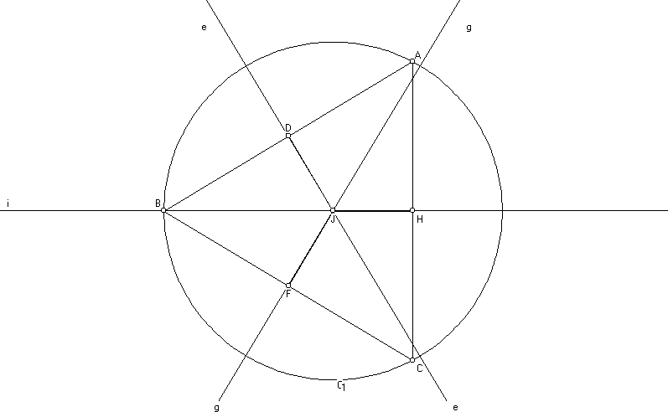

De lengte van de drie zijden:

Via een icoontje op de werkbalk kun je de lengte bij elk lijnstuk, en dus ook de zijden laten plaatsen.

De afstand van A tot de zijde BC:
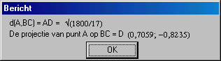
- Berekeningen
- Afstanden
- Punt-lijn
- Klik op A, kies lijnstuk BC

Oppervlakte en omtrek van de driehoek:

- Berekeningen, omtrek
- Van een driehoek
- Klik op A, B en C
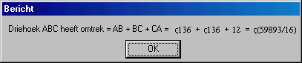

- Berekeningen, oppervlakte
- Van een driehoek
- Klik op A, B en C

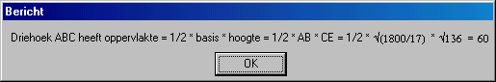

De drie bissectrices:

- Bewerken lijnonderhoud
- Hele lijn toevoegen
- Hoekdeellijnen
- Klik op A, dan B en C
- Klik op B, dan A en C
- Klik op C, dan A en B

Coördinaat van het snijpunt N van de drie bissectrices:

- Bewerken, puntonderhoud
- Benoem snijpunt(en)
- Van twee lijnen
- Wijs punt aan of wijs lijnen aan

De ingeschreven cirkel van de driehoek:

Ook hier zijn er weer drie mogelijkheden.

- Bewerken, driehoekbewerkingen
- Constructie ingeschreven cirkel

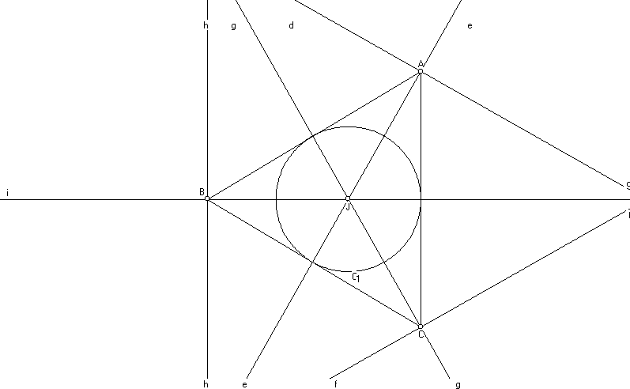
De grootte van de drie hoeken van de driehoek:

- Berekeningen, hoeken
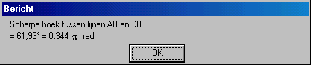
- Lijn-lijn
- Kies AB en CB

Je kan natuurlijk ook met de hoekmeter werken.
- Ruimtemeetkunde

Opgave 3

Doorsnede van een kubus met een vlak bepaald door 3 punten.

oplossing:

Kies “Ruimtelijk” een “Kubus”, de ribben zijn standaard 6 eenheden lang.
Druk op OK en geef een omschrijving (bijv. opgave3).

Kies drie punten:

- Bewerken, puntonderhoud
- Toevoegen
- Punt ergens op lijn(stuk)
- Kies een punt op lijnstuk AB, op lijnstuk CG en op lijnstuk EH.

Arceer de doorsnede van het vlak IJK met de kubus ABCDEFGH:

- Bewerken, vlakonderhoud
- Een vlak arceren
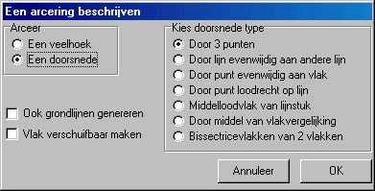

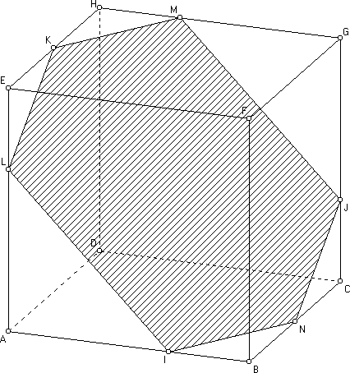
- Klik op de punten I, J en K

Rond het object heenlopen:

- Verander in de gereedschapsbalk de “ingenieursprojectie” in “langs kijklijn”.
- Klik nu op het icoontje “loop rondom het object” (= het huisje).

De twee helften van de kubus zichtbaar maken:

- Bewerken, vlakonderhoud
- Splits object langs arcering
- Met de “+” haal je de twee delen verder uit elkaar
- Loop nogmaals rond het gesplitste object

De twee helften plaats je weer tegen elkaar via Ctrl-Z
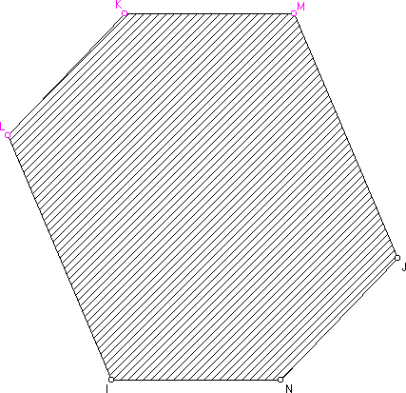
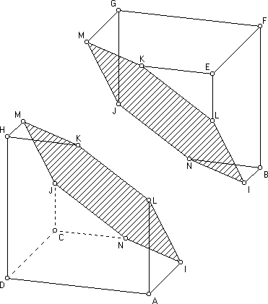

De doorsnede op ware grootte:

- Bewerken, vlakonderhoud
- Een vlak op ware grootte
- Klik op 3 punten van het vlak

Via het menu berekeningen kun je nu de oppervlakte, de omtrek, de lengte van de zijden en de grootte van de hoeken berekenen.

Het snijvlak evenwijdig verschuiven:

- Bewerken, vlakonderhoud
- Verplaats vlak
- ‘Speel’ nu met de constante (= vierde getal)
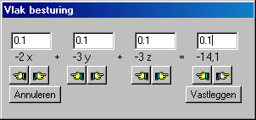

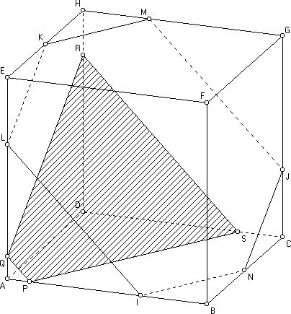

Opgave 4

Bepaal de doorsnede van een ander basisobject (balk, cilinder, kegel, tetraëder, piramide, prisma, …) met een vlak.

Opgave 5

In de onderstaande balk zijn verschillende lijnstukken getekend. Welke lijnstukken zijn evenwijdig, snijdend of kruisend.
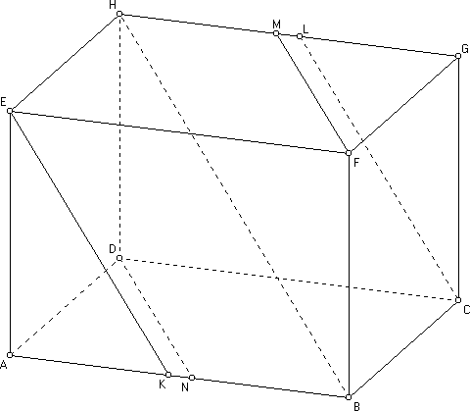

oplossing:

Het probleem verkennen:

Draai het object een aantal maal om. Je merkt zelf wel, welke lijnstukken evenwijdig zijn en welke niet.

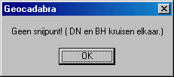
- Bewerken, puntonderhoud
- Benoem snijpunt(en)
- Van twee lijnen
- Klik twee lijnstukken aan

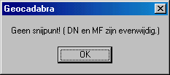
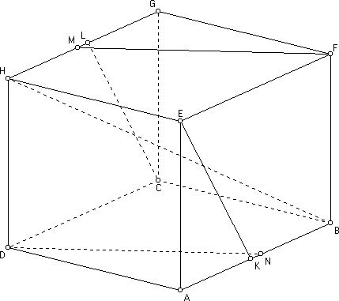

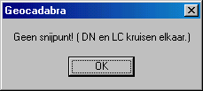

Opgave 6
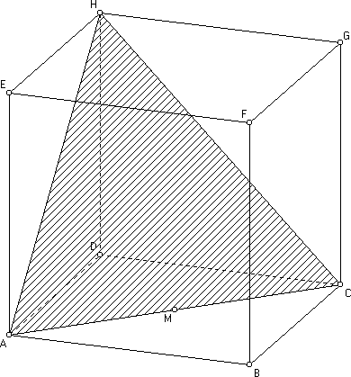
Beschouw de kubus ABCDEFGH.

Bepaal de ligging van de rechten BD, BG, EG, EA, HM en FB t.o.v. het vlak(ACH).

oplossing:

Teken eerst de rechten.

- Bewerken, puntonderhoud
- Benoem snijpunt(en)
- Van lijn met vlak
- Kies een rechte en het vlak

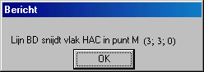
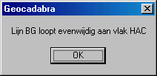

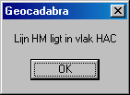
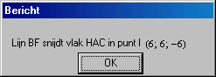

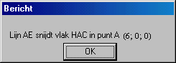
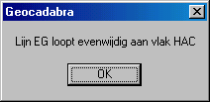

Opgave 7

Beschouw een regelmatige vierzijdige piramide TABCD.
Het grondvlak ABVD is een vierkant en TM is een loodlijn op dat grondvlak.
N is het midden van [BC].

- Toon aan dat de rechte TM de rechte BC loodrecht kruist.
- Toon aan dat het vlak TMN loodrecht op de rechte BC staat.
- Staat het vlak TMN loodrecht op het vlak TBC?
- Construeer in driehoek TMN de loodlijn uit M op de rechte TN. Ga na dat deze rechte de loodlijn is vanuit het punt M op het vlak TBC.
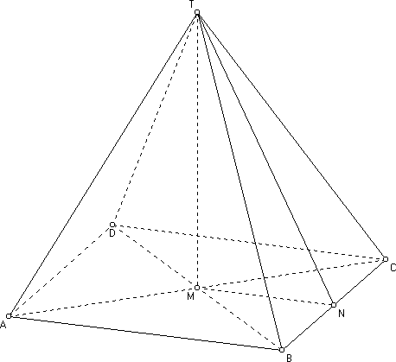
oplossing:

- Berekeningen, hoeken
- Lijn-lijn
- Kies lijnen TM en BC

- Berekeningen, hoeken
- Lijn-vlak
- Kies lijn BC en vlak TMN

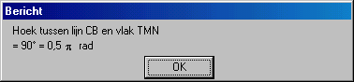

- Berekeningen, hoeken
- Vlak-vlak
- Kies vlakken TMN en TBC

Loodlijn uit M op vlak TBC:

- Bewerken, lijnonderhoud
- Hele lijn toevoegen
- Door punt loodrecht op vlak
- Klik op M, kies vlak TBC

Ga na dat deze rechte TN snijdt onder een rechte hoek:

- Bewerken, puntonderhoud
- Benoem snijpunt
- Van twee lijnen
- Wijs lijnen aan

- Berekeningen, hoeken
- Lijn-lijn
- Kies TN en de loodlijn uit M op vlak TBC

Opgave 8

De blokkendoos

Kies “Ruimtelijk” en “Blokkendoos” en geef een omschrijving.

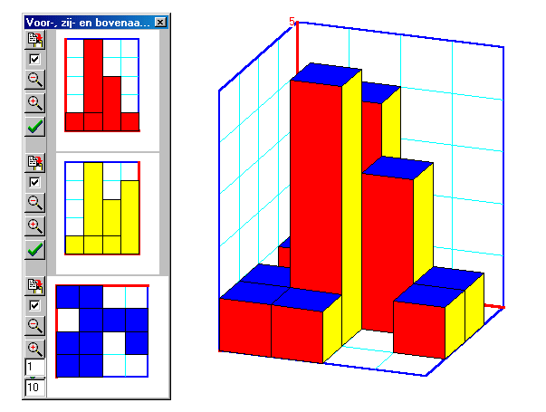

- Functies

Geocadabra is voornamelijk ontworpen om meetkundige problemen op te lossen. Het programma laat wel toe om de grafiek van een functie te plotten en nulpunten en extrema te bepalen.

Opgave 9

- Teken de grafiek van de functie f(x) = 3 + 2x – x².
- Bepaal de coördinaat van de snijpunten van deze grafiek met de x-as.
- Bepaal de coördinaat van de top.

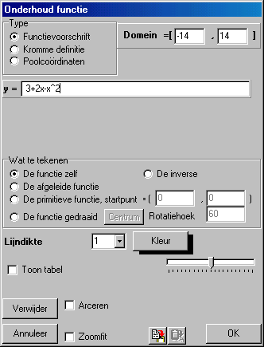
oplossing:

Kies “Platte vlak, leeg ruitjesvlak” .

- Bewerken
- Functies en krommen
- Onderhoud
- Nieuwe functies of krommen

- Bewerken
- Functies en krommen
- Analyse
- Nulpunten
- X-linkergrens : -6
X-rechtergrens : 0
Bereken snijpunt
- X-linkergrens : 0
X-rechtergrens : 6
Bereken snijpunt

- Bewerken
- Functies en krommen
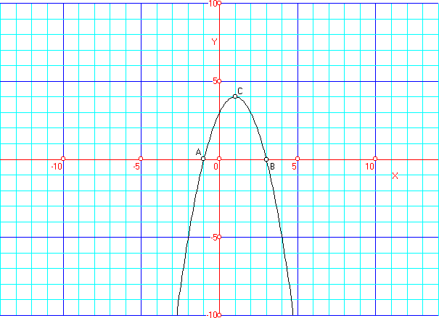
- Analyse
- Maximum
- Ondergrens : -4
Bovengrens : 4
Bereken

- Telproblemen

Opgave 10

In een vaas zitten 4 gele en 2 rode knikkers.

- We trekken 3 knikkers zonder teruglegging. Bereken de kans op precies één rode knikker.
- We trekken 3 knikkers met teruglegging. Bereken de kans op precies één rode knikker.

oplossing:
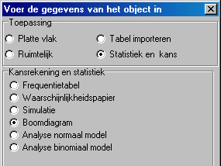
Kies “Statistiek en kans, boomdiagram” .

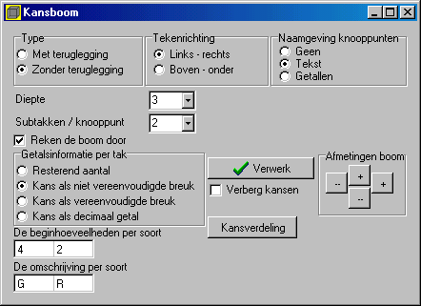

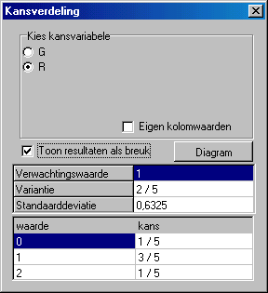

De kans op precies één rode knikker
zonder teruglegging is dus :

……………………

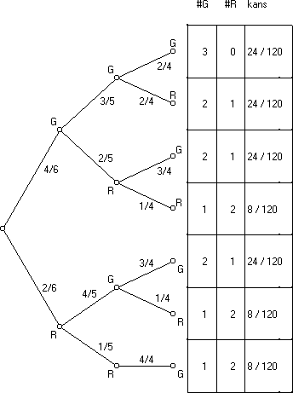
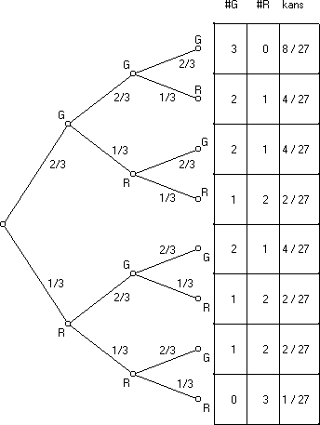

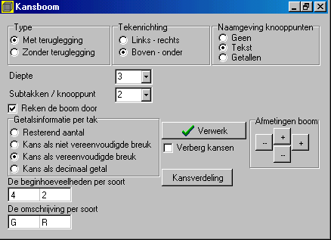

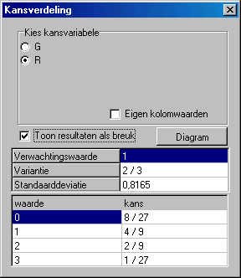

De kans op één precies rode knikker
met teruglegging is dus :

……………………

- Beschrijvende statistiek

Opgave 11

Gegeven volgende frequentietabel:

klasse | absolute frequentie
[18 , 21[ | 0
[21 , 24[ | 3
[24 , 27[ | 7
[27 , 30[ | 10
[30 , 33[ | 12
[33 , 36[ | 13
[36 , 39[ | 11
[39 , 42[ | 8
[42 , 45[ | 4
[45 , 48[ | 0

Gevraagd:

- Histogram + frequentiepolygoon
- Ogief
- Boxplot

oplossing:

Kies “Statistiek en kans, frequentietabel” .

- Tabelinvoer, handmatig invoeren, intervalnotatie

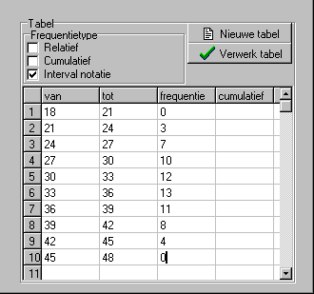

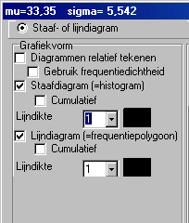
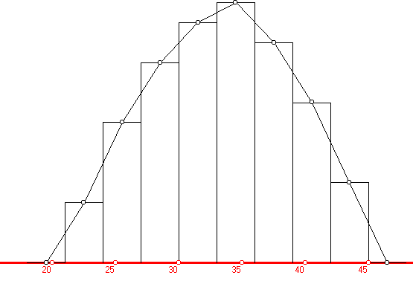
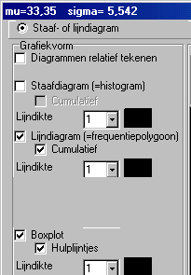

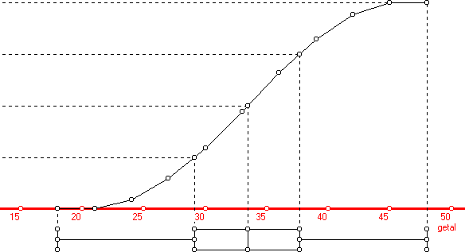

- Animaties

Opgave 12

Bepaal de doorsnede van een kubus met een vlak bepaald door 3 punten stap voor stap en maak hiervan een animatie.

oplossing:
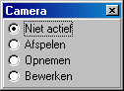
Teken eerst de kubus.

Klik op het icoontje “Start opnemen nieuwe animatie” en kies hier voor opnemen.

Je krijgt nu een dialoogvenster waarin de naam van de animatie wordt gevraagd. Alle aangemaakte figuren komen in een afzonderlijke map met dezelfde naam als het bestand zelf. Een opnamebestand krijgt de extensie “opn” mee.

Het onderstaande venster verschijnt. Hierin kan je twee verschillende opties aanvinken:

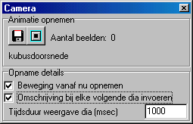
Beweging vanaf nu opnemen:
Iedere beweging wordt opgenomen en onderaan kan je aanduiden hoe lang iedere dia blijft staan.

Omschrijving bij elke volgende dia invoeren:
Telkens je op de knop “Voeg huidige tekening toe aan animatie” klikt, verschijnt een dialoogvenster waarin een omschrijving kan worden ingegeven.

Bepaal de doorsnede stap voor stap, en klik na iedere stap op “Voeg huidige tekening toe aan animatie”.

Nadien klik je op het andere icoontje om de opname te stoppen.
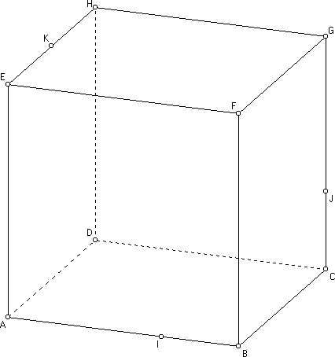

uitwerking:

Opname starten

Projecteer K op grondvlak

- Bewerken, lijnonderhoud
- Hele lijn toevoegen
- Door punt loodrecht op vlak
- Punt K, vlak ABC ➔ rechte l
➔ tekening toevoegen aan dia

- Bewerken, puntonderhoud
- Benoem snijpunt
- Van twee lijnen
- Rechte l en lijnstuk AD ➔ punt M
➔ tekening toevoegen aan dia

- Verwijder rechte l (rechtermuisknop)
- Bewerken, lijnonderhoud
- Lijnstuk KM toevoegen
➔ tekening toevoegen aan dia

De projectie van J op grondvak is punt C

Bepaal snijpunt van rechte MC met rechte KJ

- Bewerken, lijnonderhoud
- Hele lijn toevoegen
- Door 2 punten K en J
➔ tekening toevoegen aan dia

- Bewerken, lijnonderhoud
- Hele lijn toevoegen
- Door 2 punten M en C
➔ tekening toevoegen aan dia

- Bewerken, puntonderhoud
- Benoem snijpunt
- Van twee lijnen
- Rechte MC en rechte KJ ➔ punt P
➔ tekening toevoegen aan dia

IP = snijlijn van het vlak IJK met het grondvlak

- Bewerken, lijnonderhoud
- Hele lijn toevoegen
- Door 2 punten I en P
➔ tekening toevoegen aan dia

- Bewerken, puntonderhoud
- Benoem snijpunt
- Van twee lijnen
- Rechte IP en lijnstuk BC ➔ punt R
➔ tekening toevoegen aan dia

- Bewerken, lijnonderhoud
- Lijnstuk IR toevoegen
➔ tekening toevoegen aan dia

Teken lijnstuk RJ

- Bewerken, lijnonderhoud
- Lijnstuk RJ toevoegen
➔ tekening toevoegen aan dia

Teken lijnstuk KT

- Bewerken, lijnonderhoud
- Hele lijn toevoegen
- Door punt evenwijdig aan lijnstuk
- Klik op K, kies lijnstuk IR
➔ tekening toevoegen aan dia

- Bewerken, puntonderhoud
- Benoem snijpunt
- Van twee lijnen
- Evenwijdige door K en lijnstuk HG ➔ punt T
➔ tekening toevoegen aan dia

- Verwijder de evenwijdige (rechtermuisknop)
- Bewerken, lijnonderhoud
- Lijnstuk KT toevoegen
➔ tekening toevoegen aan dia

Teken lijnstuk TJ

- Bewerken, lijnonderhoud
- Lijnstuk TJ toevoegen
➔ tekening toevoegen aan dia

Teken lijnstuk KU

- Bewerken, lijnonderhoud
- Hele lijn toevoegen
- Door punt evenwijdig aan lijnstuk
- Klik op K, kies lijnstuk JR
➔ tekening toevoegen aan dia

- Bewerken, puntonderhoud
- Benoem snijpunt
- Van twee lijnen
- Evenwijdige door K en lijnstuk AE ➔ punt U
➔ tekening toevoegen aan dia

- Verwijder de evenwijdige (rechtermuisknop)
- Bewerken, lijnonderhoud
- Lijnstuk KU toevoegen
➔ tekening toevoegen aan dia

Teken lijnstuk UI

- Bewerken, lijnonderhoud
- Lijnstuk UI toevoegen
➔ tekening toevoegen aan dia

Doorsnede IRJTKU arceren

- Bewerken, vlakonderhoud
- Een vlak arceren
- Je hebt nu de keuze : en doorsnede of een veelhoek (6 hoeken)
➔ tekening toevoegen aan dia

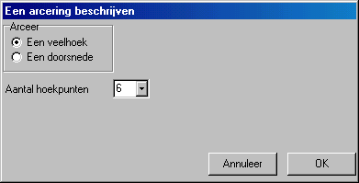
Opname stoppen

animatie afspelen:

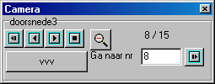
Klik opnieuw op de camera zodat het venster “camera” opnieuw verschijnt. Kies voor “afspelen”, selecteer de gewenste animatie en druk op OK. Je krijgt een dialoogvenstertje te zien met knoppen die vergelijkbaar zijn met die van een videorecorder.

